**스마트폰을 이용한 신용카드 결제 시스템**

**Contents**

**1. 문제 정의**

**1.1 Client’s Requirement**

“포항시상인연합회”는 “스마트폰을 이용한 신용카드 결제 시스템” 설계를 의뢰한다.

**1.2 Problem Statement**

“스마트폰을 이용한 신용카드 결제 시스템”과 그 구성요소를 설계한다.

**1.3 설계 목표**

시장성, 휴대성, 유용성, 내구성의 목표를 만족시킬 수 있는 설계를 구상한다.

**1.3.1 세부 목표**

각 목표에 대한 세부 목표를 Objective Tree로 도식화한다.

**1.3.2 목표 우선 순위**

최종 설계의 평가에 가중치를 부여하기 위해 PCC를 이용하여 목표의 우선 순위를 매긴다.

시장성 > 유용성 > 휴대성 > 내구성으로 그 결과가 나타났다.

**1.4 제약조건 분석**

4가지의 제약조건으로 모든 형태의 카드 결제 방식 지원, Android, IOS 지원, 추가 서비스 비용X, VAN사와의 통신을 설정하였다.

**1.5 Revised Problem Statement**

위의 목표와 제약조건을 만족하는 Problem Statement를 기술하였다.

**2. 개념 설계**

**2.1 역공학**

논문 및 서적, 시장 조사, 제품 분해를 통해 설계를 위해 필요한 요소를 확인하고 대안을 제시할 수 있도록 한다.

**2.1.1 논문 및 서적**

3개의 논문 조사 결과, RFID와 같은 NFC 기능을 사용하기 위해서는 Microprocessor가 필요하다.

**2.1.2 시장 조사**

시장 조사 결과, NFC와 같은 기능을 사용하기 위해서는 5V부근의 전압이 필요하다.

**2.1.3 제품 분해**

제품 분해 결과, Magnetic 카드를 인식하는 모듈은 1V미만의 3.5mm Audio jack과 간단한 구성만 으로 설계가 가능하다.

**2.1.4 조사 결론**

IC칩 카드를 인식하는 방법(수동인식 또는 NFC)에 따라 그 구성과 전력 공급 방식이 달라진다.

**2.2 설계물이 가져야 할 기능**

Device와 App으로 나누어 필요한 기능을 나열하였다.

**2.3 기눙구현수단 수립**

기능을 구현하기 위한 수단들을 나열하였다.

**3. 대안 생성**

**3.1 설계대안 확장**

C-Sketch 방법을 통하여 설계대안을 확장하였다.

**3.2 설계대안 축소**

현실적인 어려움을 감안하여 설계대안을 축소하였다.

**3.3 설계대안 선정**

대안 A는 초저가형 컨셉, 대안 B는 기능형 컨셉, 대안 C는 USB형 컨셉으로 나누어 대안을 선정하였 다.

**3.4 설계대안 분석**

예상 디자인을 스케치고 각 대안의 필요한 구성 요소들을 확인하였다.

**4. 대안 선정**

**4.1 대안 평가 기준**

위에서 선정한 목표에 따라 목표를 어떻게 측정할지 기준을 세우고 기준을 세우기 어려운 부분들은 여러 가정을 통해 통제 할 수 있도록 하였다.

**4.2 대안 평가**

WGC를 이용하여 대안 A, B, C를 평가하고 목표의 우선순위에 따라 그 가중치를 부여하였다.

**4.3 최종 설계 선정**

대안 A를 최종 설계로 선정하였다.

**4.4 App Design**

**5. 결론**

**6. 부록**

**6.1 Detailed Techniques**

**6.2 관련 제품 조사**

**6.3 참고 논문**

**6.4 Project Management**

**1. 문제 정의**

**1.1 Client’s Requirement**

**“포항시상인연합회”**는 2012년 3월 포항시 북구 양덕동에 개점한 “하나로클럽(하나로마트) 포항점”과 북구 두호동에 입점 예정 중인 “롯데 그룹 복합상가”와 같은 대기업 자본에 맞서 영세상인을 보호하 고자 제도적인 노력뿐만 아니라 지역 상권을 활성화시킬 방안을 모색하고 있다. 그 노력의 일환으로 일반 점포에서 통용되는 결제 방법과 결제 시스템의 문제점을 발견하였고, 이를 개선하면 불필요한 낭비를 줄이고 상인들의 매출 증대를 기대할 수 있을 것이라 분석하였다. 신용 카드 결제를 위해서 는 카드 리더기와 같은 단말기가 필요한데, 기존의 단말기는 **가격이 비싸고** **불필요한 기능**들로 인해 **무겁기** 때문에 특히 **배달 업체나 택시**에는 적합하지 않다. 또, **버려지는 영수증**에 비해 **영수증 발급 을 위한 유지비용**이 지속적으로 발생한다. “포항시상인연합회”는 보급률이 높은 스마트폰을 이용하면 위의 문제점들을 해결 할 뿐만 아니라 **데이터를 이용하여 상인들의 매출 전략 수립**에도 기여할 것을 기대, **“스마트폰을 이용한 신용카드 결제 시스템”** 설계를 의뢰한다.

<농협 하나로마트가 생계 위협 아우성 [경북제일신보, 2012-2-19 기사]

<포항시상인엽합회, 롯데마트, 아울렛 입점 반대 [뉴시스 포항, 2014-11-17 기사]

**1.2 Problem Statement**

스마트폰을 이용한 신용카드 결제 시스템과 그 구성요소를 설계하라

**1.3 설계 목표**

우리는 스마트폰을 이용한 신용카드 결제 시스템을 설계를 위해 다음의 4가지 목표를 추구한다.

**시장성:** 결제 시스템을 위한 Hardware와 Software 설계 비용, 공급자와 수요자의 서비스 유지 비용 을 최소한으로 하여 시장 가격을 낮추기 위한 목표이다.

**휴대성:** 배달 업체나 택시와 같은 특정 업종에도 공급 할 수 있도록 구성 요소를 줄이고 무게와 크 기를 최소화하기 위한 목표이다.

**유용성:** 기존의 결제 처리를 위한 단말기의 성능에 뒤쳐지지 않아야 하고 유용한 부가 서비스를 제 공 할 수 있도록 한다. 또한, 개인 정보 보호에 각별한 주의가 필요하다.

**내구성:** 기본적으로 전자기기가 가져야 하는 내구 특성을 지닌다.

**1.3.1 세부 목표**

다음은 우리가 추구하는 목표에 대한 세부 목표를 그림으로 나타낸 Objective Tree이다.

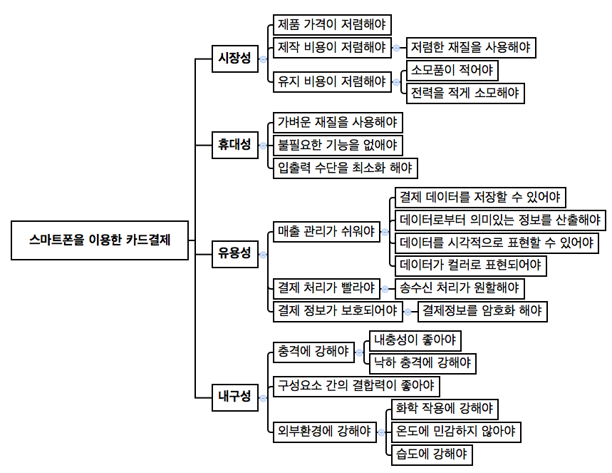

<[그림1-1] Objective Tree>

**1.3.2 목표 우선 순위**

목표간의 우선순위를 매기기 위해 팀원 모두의 의견을 반영 할 수 있는 쌍대비교도표(PCC)를 이용하였다. 이 우선 순위는 전체적인 설계 방향을 제시하고, 최종 설계 선정 시 각 항목에 목표 에 따른 가중치를 반영하여 최종 설계를 검증할 수 있다. 다음은 PCC Chart이다.

|  |  |  |  |  |  |
| --- | --- | --- | --- | --- | --- |
| **목표** | **시장성** | **휴대성** | **유용성** | **내구성** | **점수** |
| **시장성** | **-** | 1 | 1 | 1 | 3 |
| **휴대성** | 0 | - | 0 | 1 | 1 |
| **유용성** | 0 | 1 | - | 1 | 2 |
| **내구성** | 0 | 0 | 0 | - | 0 |

<[표1-1] PCC Chart>

PCC 결과, 목표간의 우선순위는 시장성 > 유용성 > 휴대성 > 내구성으로 나타났다.

**1.4 제약조건 분석**

Client’s Requirement와 기존 제품을 분석하여 다음과 같은 제약조건을 확인한다.

* 모든 형태의 카드 결제 방식에 대해 처리할 수 있어야 한다.

: 시중에 혼용되어 사용하고 있는 Magnetic 카드와 IC칩이 내장된 스마트카드 모두 결제 처리가 가능해야 한다.

* Android, IOS를 지원해야 한다. Android는 스마트폰과 태플릿 PC의 운영체제가 통합된 Android 4.0(Ice Cream Sandwich)를 Target으로 설정한다.

: 2014년 11월 3일 구글 플레이 스토어에 엑세스한 단말기를 기준으로 90% 이상의 기기가 Android 4.0 이상의 운영체제를 탑재한 것으로 조사되었다. IOS의 경우 IOS 7이상이 95%의 점유율을 차지하기 때문에 IOS 7을 개발 Target으로 정한다.

* 추가 서비스 비용이 발생하지 않아야 한다.

: 기기 구입, 가맹점 가입, 결제 대행 업체와의 계약, App Upgrade 이외에 사용자의 개인 정보 관리, 결제 관리, 데이터 분석과 같은 서비스에 필요한 서버를 운용하지 않겠다는 의미이다.

* 결제 대행 업체(VAN)과 통신이 가능해야 한다.

: 결제 업무를 직접 감당하기에는 리스크가 크기 때문에 결제 대행 업체(VAN)을 통해서 그 업무를 대신하여야 한다. 이를 위해서는 고객의 결제 정보를 수신할 수 있는 통신이 필요하다.

**1.5 Revised Problem Statement**

저렴하고 유지비용이 없는, 모든 형태의 카드 결제 방식을 처리하고 Android, IOS OS를 지원하며 추 가 서비스 비용이 발생하지 않는 스마트폰을 이용한 신용카드 결제 시스템과 그 구성요소를 설계하 라

**2. 개념 설계**

**“**스마트폰을 이용한 신용카드 결제 시스템” 설계를 위해 시스템이 가져야 할 기능들을 나열하고, 각 기능들의 최소 성능, 그리고 희망하는 성능의 수준을 명시한다. 그리고 그 기능과 성능을 만족시키는 수단들을 도식화함으로써, 설계대안을 제시할 수 있는 단계로 나아갈 수 있도록 한다.

**2.1 역공학**

설계에 앞서, 논문과 기존 제품을 통해 시스템 구성과 그 구성 요소를 살펴 볼 필요가 있다.제약 조건인 “모든 형태의 카드 결제 방식 처리”를 달성하기 위해 **Magnetic 카드 인식 모듈**, **IC칩 카 드 인식 모듈**을 중점적으로 조사하였다.

**2.1.1 논문 및 서적**

논문 조사를 통해 우리가 구현하려는 “신용카드 결제 시스템”과 유사한 사례를 찾고 적용 방안을 탐구하였다.

[1]*교통카드와 같은 범용 RFID를 활용한 자동차용 스마트키 시스템 설계 및 구현(인하대학교 산학 연 공동기술개발 사업, 2009)*에서는 아래 그림과 같은 시스템을 제안하고 있다.

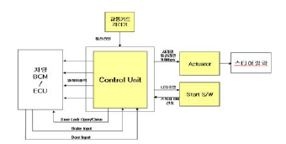

<[그림2-1] RFID 활용 자동차 스마트키 시스템>

RFID 기술(13.56MHz)은 무선접속방식에 따라 상호유도방식(근거리 1m 이내)과 전자기파방식(중장 거리)으로 나눌 수 있다. 우리가 구현하려는 시스템은 근거리 무선접속방식을 요구하므로 상호유 도방식, 즉 NFC 기술을 사용하게 될 공산이 크다. 그런데 위의 그림을 살펴보면 이 기술을 구현 하기 위해서는 Control Unit과 Power Supply 모듈이 필요하다. 만약, 이 모듈이 우리 시스템이 포 함되면 제약조건인 IC칩 카드 인식은 가능하나 목표인 시장성과 휴대성은 양보하여야 한다. Magnetic Reader와 NFC Reader 기능을 가진 초소형 저비용 Mircoprocessor의 조사가 필요하다.

[2]*8051 기반의 자판기용 스마트 카드리더기 설계(한국전자통신학회 춘계종합학술대회지 제 4권 제 1호, 2010)* 역시 NFC 기술 사용을 위한 Microprocessor 제안, 그리고 그 작동원리를 설명하고 있다. 그러나 제안한 MIFARE Processor는 크기가 너무 커 우리 시스템이 적합하지 않을 것으로 판단된다.

[3]*모바일 기기 및 스마트폰 케이스를 활용한 마그네틱 카드 결제 방식 기반의 통합카드 시스템 관대학교 정보통신대학, 2013)*은 Magnetic Reader를 스마트폰 케이스에 장착하는 결제 시스템을 고 있다. 이 논문은 Microprocessor를 사용하지 않더라도 Magnetic 카드로부터 스마트폰으로 정 보를 전달하기 위해서는 전압이 필요할 것으로 설명한다. 그래서 USB 유선 통신 방식을 제안하고 있다.

**2.1.2 제품 분해**

더 자세한 정보를 얻기 위해 체크빌(http://www.checkbill.com)에서 판매하는 *CH-100* 모델을 구입 하여 역공학을 진행하였다. 다음은 제품 본체의 정면에서 촬영한 모습이다.

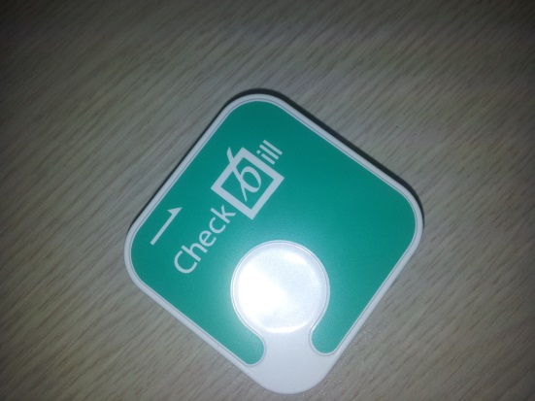

<[그림2-2] 기존 제품 외부>

다음은 제품의 분해된 모습을 촬영하였다. 정보 전달과 전력 공급을 위한 Ear Jack 입력/출력부, Magnetic 카드 정보를 입력 받기 위한 Magnetic 입력부로 구성되어 있다. 이를 통해 Magnetic 카드 인식에는 저전력, 간단한 구성만으로 쉽게 동작함을 알 수 있었다.

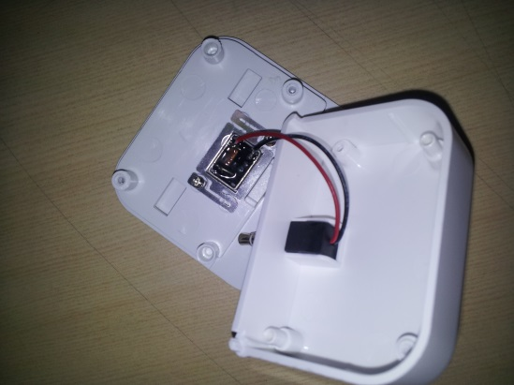

<[그림2-3] 기존 제품 내부>

**2.1.3 시장 조사**

2.1.3을 통해 Magnetic 카드 인식은 매우 간단한 원리로 작동함을 알아내었다. 그러나 제약조건을 만족시키기 위해서는 IC칩 카드를 인식 할 수 있어야 하므로, IC칩 카드를 인식할 수 있는 방법, 수동 인식과 NFC 인식을 위주로 시장 조사를 수행하였다.

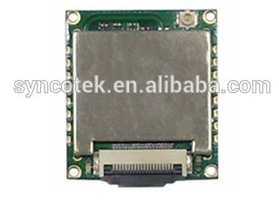

<[그림2-4] 물류 RFID 리더모듈>

위의 제품은 Alibaba에서 판매하는 *물류RFID리더모듈 sr-mu-9813m*이다. RFID기술은 NFC와는 다 른 주파수 대역을 사용하지만 기본적으로 같은 개념의 기술이기 때문에 전력공급에 관해서 힌트 를 얻을 수 있다. 이 모듈은 +3.5V ~ +5V 단일 전원공급장치를 제공하는데, 이는 모듈을 작동시 키기 위하여 이 정도의 전압이 필요함을 유추 할 수 있다.

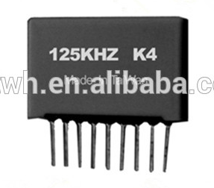

<[그림2-5] 액세스 RFID 리더모듈>

위의 제품은 Alibaba에서 판매하는 *고품질의 125kHz에서 액세스 RFID 리더모듈*이다. 이 모듈 역 시 5V대의 전압이 필요하다.

**2.1.4 조사 결론**

논문 조사, 시장 분석, 제품 분해 결과 IC칩 카드를 어떻게 인식하느냐에 따라, 전력을 어떻게 공 급하느냐에 따라 그 형태와 구성요소가 달라질 것이라 예상된다. 만약, NFC 기능을 포함하게 될 경우, 다기능의 Microprocessor가 필요하게 될 것이고 높은 전압의 공급을 위해 배터리 또는 스 마트폰과의 USB 통신이 필요하게 될 것이다. 단순히 IC칩 Reader 모듈을 사용하게 될 경우 낮은 수준의 spec을 만족시킬 수 있다.

|  |  |
| --- | --- |
| **스마트폰을 이용한 전력공급** | **전압** |
| **3.5mm 오디오 잭** | 1V 미만 |
| **USB OTG** | 5V 부근 |
| **자가 배터리** | 선택 사항 |

<[표2-1] 전력 공급 수단>

|  |  |
| --- | --- |
| **IC칩 카드 인식** | **필요 전압** |
| **수동 인식** | 1V 미만 |
| **NFC** | 5V 부근 |

<[표2-2] 인식 별 필요 전압>

**2.2 설계물이 가져야 할 기능**

**“**스마트폰을 이용한 신용카드 결제 시스템” 설계를 위해 시스템이 가져야 할 기능들을 나열한다.

**Hardware**

* 신용카드 인식(Magnetic, IC)
* 인식한 카드 식별
* 인식한 카드 정보 전달
* 전력 공급

**Software**

* 신용카드 결제

판매 금액, 할부 개월, 비과세 여부, 카드 번호, 서명, 승인, 영수증 전송

* 현금 결제

소득공제, 자진발급, 지출증빙

* 승인 취소

카드 번호 입력, 금액 확인, 결제 승인 번호, 취소 사유

* 매출 조회

당일 매출

* 매출 분석

신제품, 판촉 상품, 인기 상품, 고객 별, 시간대 별, 판매 가격과 판매량 상관관계 분석

* 카드 정보 보안

**2.3 기눙구현수단 수립**

다음은 기능을 만족시키는 구현 수단들을 알아보기 위해 Function Means Tree를 이용하여 도식화하 였다. 나열할 수 있는 수단들을 최대한으로 한다.

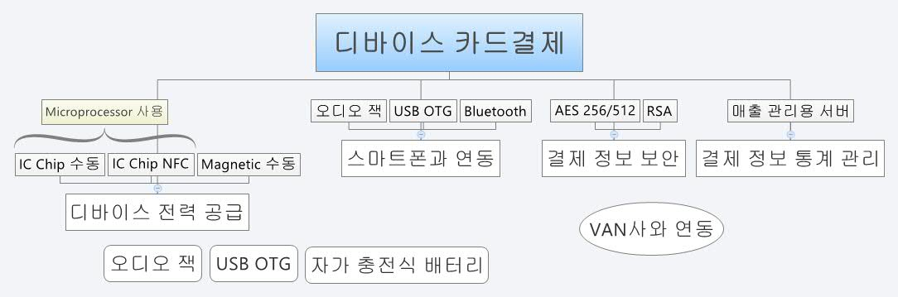

<[그림2-6] Function Means Tree>

**3. 대안 생성**

**3.1 설계대안 확장**

설계 문제의 모든 잠재적 해결방안을 나열함으로써 창의적인 설계를 유도한다. 이를 위해서 C- Sketch 방법을 이용해 각자가 생각하는 초기 설계안을 제시한 뒤, 이에 대한 서로의 Feedback을 통 해 설계공간을 확장시키고 설계를 구체화시킨다**.**

다음은 C-Sketch 방법을 이용하여 초기 설계안을 제시한 것이다. **첫 번째** 설계안은 Magnetic 카드와 IC칩 카드 인식을 위한 입력부 보호 방법에 따라 Rotating, Push-Spring, Sliding, Long-distance의 4가 지 초기 설계안을 제시하였다. 이에 대해 Magnetic 카드를 위한 입력부와 IC칩 카드 인식을 위한 입 력부가 동일 할 수 있는지, 그렇지 않다면(NFC를 사용하지 않는다는 전제 하에) 어떤 방법으로 두 개의 입력부를 설치 할 것인지에 대해 질문이 나왔다.

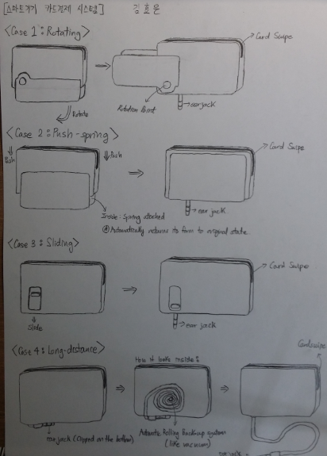

<[그림3-1] 설계 대안 A C-Sketch>

다음 그림은 **두 번째** 시스템 설계안이다.

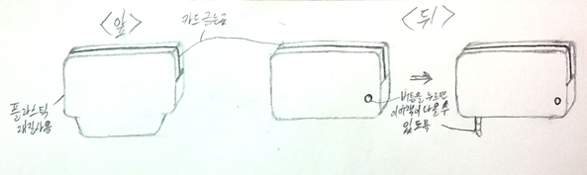

<[그림3-2] 설계 대안 B C-Sketch>

**3.2 설계대안 축소**

각자의 설계 대안 조사를 통해 얻어낸 아이디어를 가지고 설계 공간을 좁혀 Morphological Chart를 작성한다. Morphological Chart를 통해 가능한 설계들을 한눈에 식별할 수 있게 하고, 설계공간의 틀 을 잡아준다. 또한, 기능 구현을 위한 각 수단을 비교하고 평가로 나아갈 수 있도록 한다. 다음은 Morphological Chart이다.

|  |  |  |  |
| --- | --- | --- | --- |
| **기능/특성** | **1** | **2** | **3** |
| **Magnetic 카드 인식** | 수동 인식 |  |  |
| **IC 카드 인식** | 수동 인식 | NFC |  |
| **Microprocessor 유무** | 없음 | 있음 |  |
| **스마트폰 연결** | 3.5mm 오디오 잭 | USB OTG | Bluetooth |
| **전력 공급** | 자가 충전식 배터리 | 3.5mm 오디오 잭 | USB OTG |
| **카드 정보 보안 방식** | AES 256/512 | RSA |  |
| **정보 Display** | Application |  |  |
| **재질** | 플라스틱 | 알루미늄 |  |
| **데이터 관리를 위한 서버 구축** | 서버 구축 | 구축 안함 |  |

<[표3-1] Morphological Chart>

**3.3 설계대안 선정**

위에서 작성한 Morphological Chart를 통해 대안을 선정한다. 대안은 IC 카드 인식과 전력 공급 방식 을 중심으로 선정되었다. 선정된 대안은 아래 표와 같다.

**대안 A**

|  |  |  |  |
| --- | --- | --- | --- |
| **기능/특성** | **1** | **2** | **3** |
| **Magnetic 카드 인식** | 수동 인식 |  |  |
| **IC 카드 인식** | 수동 인식 | NFC |  |
| **Microprocessor 유무** | 없음 | 있음 |  |
| **스마트폰 연결** | 3.5mm 오디오 잭 | USB OTG | Bluetooth |
| **전력 공급** | 자가 충전식 배터리 | 3.5mm 오디오 잭 | USB OTG |
| **카드 정보 보안 방식** | 3DES | AES256 |  |
| **정보 Display** | Application |  |  |
| **재질** | 플라스틱 | 알루미늄 |  |
| **데이터 관리를 위한 서버 구축** | 서버 구축 | 구축 안함 |  |

<[표3-2] 설계 대안 A의 설계 요소>

**대안 B**

|  |  |  |  |
| --- | --- | --- | --- |
| **기능/특성** | **1** | **2** | **3** |
| **Magnetic 카드 인식** | 수동 인식 |  |  |
| **IC 카드 인식** | 수동 인식 | NFC |  |
| **Microprocessor 유무** | 없음 | 있음 |  |
| **스마트폰 연결** | 3.5mm 오디오 잭 | USB OTG | Bluetooth |
| **전력 공급** | 자가 충전식 배터리 | 3.5mm 오디오 잭 | USB OTG |
| **카드 정보 보안 방식** | 3DES | AES256 |  |
| **정보 Display** | Application |  |  |
| **재질** | 플라스틱 | 알루미늄 |  |
| **데이터 관리를 위한 서버 구축** | 서버 구축 | 구축 안함 |  |

<[표3-3] 설계 대안 B의 설계 요소>

**대안 C**

|  |  |  |  |
| --- | --- | --- | --- |
| **기능/특성** | **1** | **2** | **3** |
| **Magnetic 카드 인식** | 수동 인식 |  |  |
| **IC 카드 인식** | 수동 인식 | NFC |  |
| **Microprocessor 유무** | 없음 | 있음 |  |
| **스마트폰 연결** | 3.5mm 오디오 잭 | USB OTG | Bluetooth |
| **전력 공급** | 자가 충전식 배터리 | 3.5mm 오디오 잭 | USB OTG |
| **카드 정보 보안 방식** | 3DES | AES256 |  |
| **정보 Display** | Application |  |  |
| **재질** | 플라스틱 | 알루미늄 |  |
| **데이터 관리를 위한 서버 구축** | 서버 구축 | 구축 안함 |  |

<[표3-4] 설계 대안 C의 설계 요소>

**3.4 설계대안 분석**

대안을 위와 같이 선정하게 된 배경을 살펴보고 주요 구성요소와 함께 예상디자인을 설계한다. 위 기능/특성에서 카드 정보 보안 방식과 정보 Display는 스마트폰 Application에 관련된 기능이고 나머 지는 Hardware와만 관련이 있다.

**대안 A – 초저가형 Concept**

대안 A는 Magnetic 카드와 IC 카드 인식을 위해 수동 모듈을 설치하고 스마트폰 연결과 전력공급을 위해 3.5mm 오대오 잭을 사용하였다. 이는 **2.1.3의 시장조사**와 **2.1.4의** **조사결과**를 통해 이어폰 잭 으로부터 공급되는 1V 미만의 전압으로도 모듈을 작동시키는데 무리가 없음이 입증되었다. 암호화 방식으로 선택한 AES512과 재질에 대한 설명은 부록을 참고한다. 데이터 관리를 위한 서버 구축은 매출 조회 및 매출 분석 기능을 더 풍부하게 사용할 수 있도록 한다. 그러나 이는 지속적인 서버 관 리 비용이 발생하기 때문에 초저가형 Concept인 대안 A에서는 제외하였다. 아래 그림 은 대안 A의 예상 디자인이다.

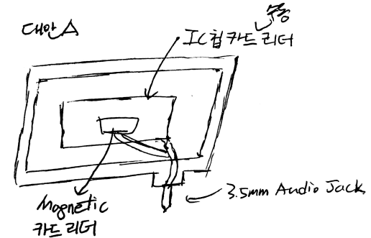

<[그림3-3] 설계 대안 A의 예상 디자인>

**대안 B – 기능형 Concept**

대안 B는 IC 카드 인식을 위해 NFC 기능을 사용한다. (NFC에 대한 자세한 설명은 부록을 참고한다.) NFC 모듈을 탑재하기 위해서는 이를 처리하는 초소형 Microprocessor가 필요하고 이를 구동하는 데 에는 5V 이상의 전압이 필요하기 때문에 자가 충전식 배터리를 선택하였다. 그러나 스마트폰과의 연 결을 위해서는 3.5mm 오디오 잭을 이용한다. 암호화 방식으로 선택한 RSA와 재질에 대한 설명은 부록을 참고한다. 그리고 매출 조회 및 매출 분석 기능을 풍부하게 사용할 수 있도록 서버 Computer를 따로 구축하기로 한다. 아래 그림은 대안 B의 예상 디자인이다.

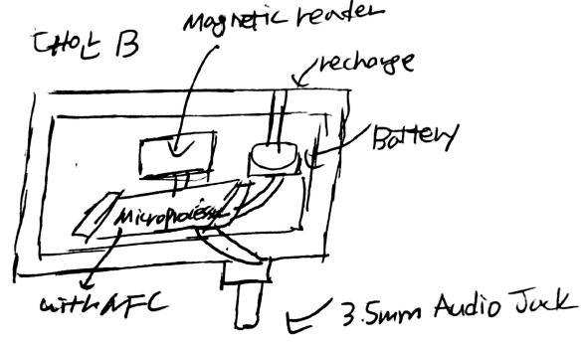

<[그림3-4] PCC 설계 대안 B의 예상 디자인>

**대안 C – USB형 Concept**

대안 C는 IC 카드 인식을 위해 NFC 기능을 사용한다. NFC 모듈을 탑재하기 위해서는 이를 처리하는 초소형 Microprocessor가 필요하고 이를 구동하는 데에는 5V 이상의 전압이 필요하기 때문에 스마트 폰의 USB OTG 포트를 이용한다. (**2.1.4의 조사결과**를 통해 USB OTG로부터 5V 이상의 전압을 출력되 는 것을 확인 할 수 있다.) 또한, USB OTG를 스마트폰과의 정보전달에 이용한다. 아래 그림은 대안 C 의 예상 디자인이다.

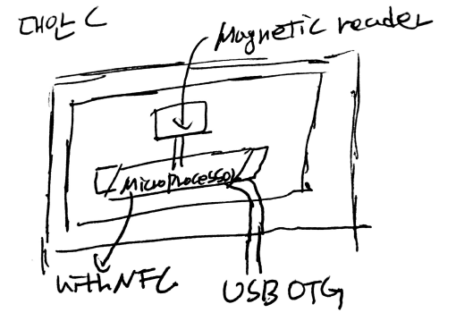

<그림3-5] 설계 대안 C의 예상 디자인>

**4. 대안 선정**

**4.1 대안 평가 기준**

선정한 대안을 비교, 평가 하기 위해 앞서 논의한 목표와 기능을 가지고 평가 기준을 세운 뒤, 그 기 준에 따라 대안들을 평가한다.

|  |  |  |  |  |
| --- | --- | --- | --- | --- |
| **목표** | **항목 / 점수** | **1** | **2** | **3** |
| **시장성** | 제품 가격 | 2만원 이상 | 1.5만원 대 | 1만원 대 |
| 제작 비용 | 1만원 이하 | 5천원 이하 | 3천원 이하 |
| 고객 유지 비용/Month | 5천원 이하 | 3천원 이하 | 없음 |
| 서버 유지 비용/Month | 5천원 이하 | 3천원 이하 | 없음 |
| **휴대성** | 부피, 무게 | 80*80*16mm^3/40g | 60*60*16mm^3/30g | 40*40*16mm^3/20g |
| 입출력 수단 최소화 | Physically 입력 and 출력 | Physically 입력 or 출력 | Only 스마트폰 Display |
| **내구성** | 충격에 강함 | 1m 높이에 대한 충격 | 1.5m 높이에 대한 충격 | 2m 높이에 대한 충격 |
| 구성요소 결합 | 5 Component | 4 Component | 3 Component |
| 외부환경에 강함 | 30’C/50% | 40’C/60% | 50’C/70% |
| **유용성** | 보안 Algorithm | BruteForce Attack에 대한 Decryption Time | | |
| 데이터 관리 기능 | 서버와의 통신이 가능하면 3점, 아니면 1점 | | |

<[표4-1] 설계 대안 평가 기준>

**시장성**

우리 설계에 맞는 모듈(Magnetic 카드 리더 모듈, NFC 모듈 등)이 실제로 판매되고 있지 않기 때문 에, 각각의 모듈에 대해 가격을 가정한다.

|  |  |
| --- | --- |
| **Module** | **가격** |
| **초소형 Microprocessor** | 5000원 |
| **Magnetic 카드 리더** | 1000원 |
| **IC칩 카드 리더** | 2000원 |
| **NFC 모듈** | 3000원 |
| **3.5mm 오디오 잭** | 1000원 |
| **USB OTG** | 3000원 |
| **배터리** | 1000원 |
| **서버 유지/Month** | 5000원 |
| **케이스** | 1000원 |

<[표4-2] 시장성 목표 평가 시 참고할 부품 가격>

위의 기준에 따르면 **대안 A**는 제작 비용 5000원, **대안 B**는 제작 비용 12000원, **대안 C**는 제작 비용 13000원이 발생한다. 여기에서 제품 가격을 산정하기 위해 기기 1대 당 5000원의 마진이 남아야 한 다고 가정하고 서버 유지 비용(/Month)까지 산정하면 **대안 A는** 10000원, **대안 B**는 22000원, **대안 C 는** 18000원이 산정된다.

**휴대성**

부피와 무게를 상세 설계를 해보지 않은 이상 예측할 수 없으므로 Component의 개수에 따라 상대 적으로 점수를 부여하기로 한다.

**내구성**

케이스 제작에 사용될 재질의 특성에 따라 점수를 부여하기로 한다.

**유용성**

사용될 보안 Algorithm, 서버 유무에 따라 점수를 부여하기로 한다.

**4.2 대안 평가**

선정된 대안을 비교, 평가 하기 위해서 위에서 작성한 Metric을 이용한다. 평가를 위해 가중 대조법 (Weight Check Method)을 이용하는데, 가장 좋은 것은 3점, 보통은 2점, 나쁜 것은 1점을 부여한다. 이 때, “목표의 우선순위(시장성 > 유용성 > 휴대성 > 내구성)”에 따라 가중치를 적용하는데, **시장성 은 (시장성 총점) * (10/12)**, **유용성은 (유용성 총점) * (8/6)**, **휴대성은 (휴대성 총점) * (6/6)**, **내구성** **은** **(내구성 총점) * (4/9)**의 가중치를 부여한다. 다음은 대안의 점수를 계산한 가중 대조표이다.

|  |  |  |  |  |
| --- | --- | --- | --- | --- |
| **목표** | **항목 / 점수** | **대안 A** | **대안 B** | **대안 C** |
| **시장성** | 제품 가격 | 3 | 0.8 | 1.3 |
| 제작 비용 | 2 | 0.8 | 0.7 |
| 고객 유지 비용/Month | 3 | 3 | 3 |
| 서버 유지 비용/Month | 3 | 1 | 3 |
| **가중치를 포함한 총점** | **9.2** | **4.7** | **6.7** |
| **휴대성** | 부피, 무게 | 3 | 1 | 2 |
| 입출력 수단 최소화 | 3 | 3 | 3 |
| **가중치를 포함한 총점** | **6** | **4** | **5** |
| **내구성** | 충격에 강함 | 2 | 3 | 2 |
| 구성요소 결합 | 3 | 1 | 2 |
| 외부환경에 강함 | 2 | 2.5 | 2 |
| **가중치를 포함한 총점** | **3.1** | **2.9** | **2.7** |
| **유용성** | 보안 Algorithm | 2 | 2.3 | 2 |
| 데이터 관리 기능 | 1 | 3 | 1 |
| **가중치를 포함한 총점** | **4** | **7.1** | **4** |
|  | **총점** | **22.3** | **18.7** | **18.4** |

<[표4-3] 설계 대안 평가>

**4.3 최종 설계 선정**

**대안 A**를 최종 설계로 선정한다

**4.4 APP Design**

다음 그림은 우리 설계의 요소 중 하나인 예상 App Design이다.

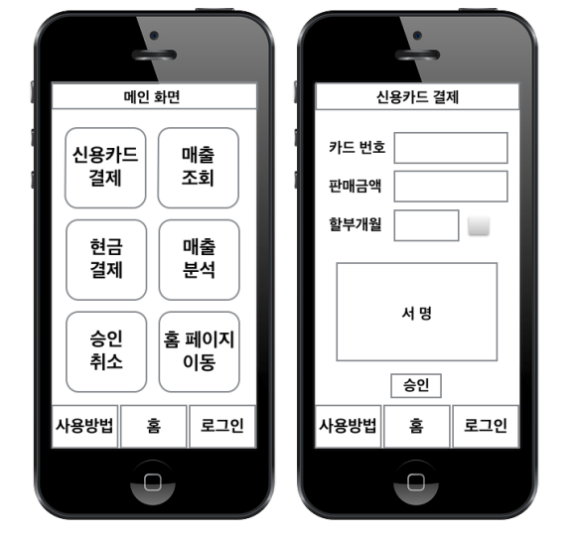

<[그림4-1] App 메인 화면 및 신용카드 결제>

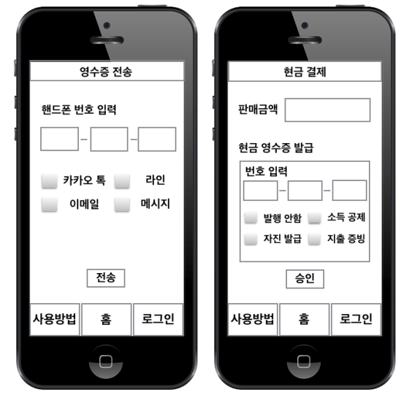

<[표4-2] App 영수증 전송 및 현금 결제>

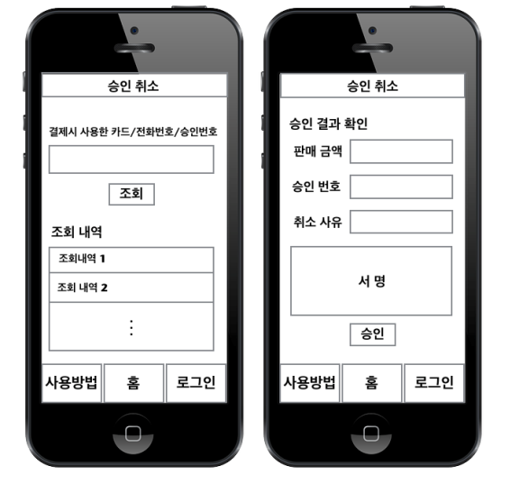

<[그림4-3] App 결제 승인 취소>

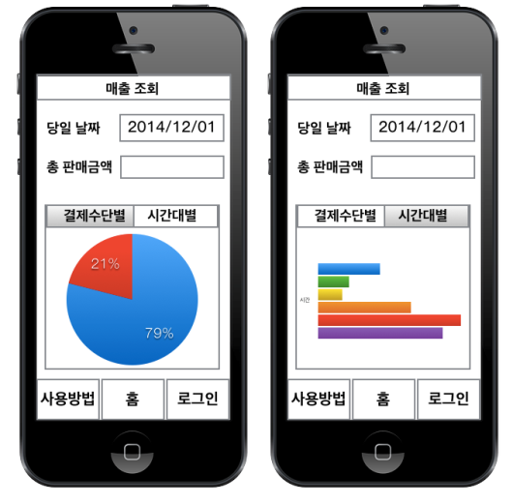

<[그림4-4] App 매출 조회>

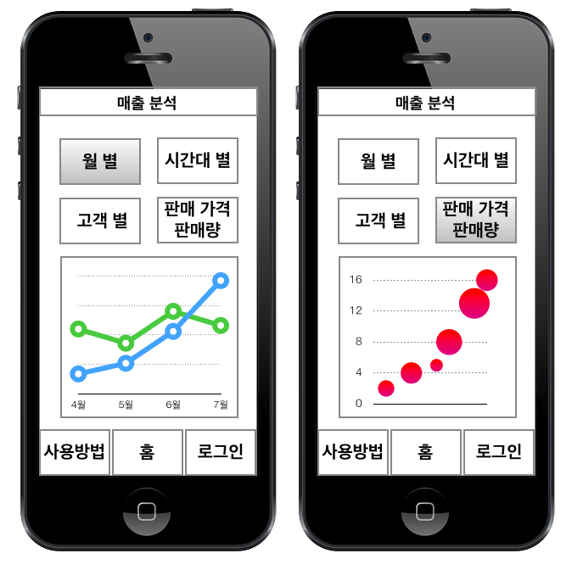

<[그림4-5] App 매출 분석>

**5. 결론**

가장 우선순위로 놓은 시장성과 제약조건을 고려하여 대안 A를 최종 설계로 선정하였다. 대안 A는 초저가형 컨셉으로 시장성에 잘 부합하는 설계라고 할 수 있겠다.

**6. 부록**

**6.1 Detailed Techniques**

**보안 Algorithm – 3DES**

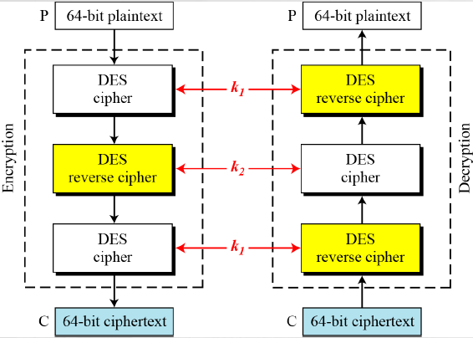

<[그림6-1] 보안 3DES 알고리즘>

**보안 Algorithm – AES**

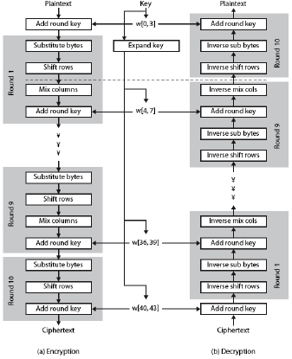

<[그림6-2] 보안 AES 알고리즘>

**6.2 관련 제품 조사**

**국내**

|  |  |  |  |  |  |  |  |
| --- | --- | --- | --- | --- | --- | --- | --- |
| **회사** | **Model** | **Size** | **Connector** | **Power** | **결제방식** | **기기 가격** | **운영체제** |
| **PAYTHINK** | ST-500 | 56*38*18mm | Ear Jack | 무충전/무전원 | 마그네틱 | 2만원대 | Android |
| **CheckBill** | CB-100 | 50*50*16mm | Ear Jack | 무충전/무전원 | 마그네틱 | 8만원대 | Android/IOS |
| **INFINIX** | I APPPOS | 54*47*12mm | Ear Jack | 무충전/무전원 | 마그네틱 | 6만원대 | Android/IOS |
| **INFINIX** | IAD-1000 | 54*47*15mm | Ear Jack | 무충전/무전원 | 마그네틱/IC | 6만원대 | Android/IOS |
| **INFINIX** | IAD-2000 | 54*47*12mm | Ear Jack | 무충전/무전원 | IC | 6만원대 | Android/IOS |
| **INFINIX** | IAD-3000 | 54*47*12mm | USB-OTG | 무충전/무전원 | 마그네틱/IC | 6만원대 | Android/IOS |
| **Be Smart** | U-3000 | 47*16.5mm | Ear Jack | 베터리 충전식 | 마그네틱 | 9만원대 | Android/IOS |
| **Swipe** | SM 200 | 44*33*18mm | Ear Jack | 베터리 충전식 | 마그네틱 | 9만원대 | Android/IOS |

<[표6-1] 국내 관련제품>

**6.3 참고 논문**

[1]*교통카드와 같은 범용 RFID를 활용한 자동차용 스마트키 시스템 설계 및 구현(인하대학교 산학 연 공동기술개발 사업, 2009)*

[2]*8051 기반의 자판기용 스마트 카드리더기 설계(한국전자통신학회 춘계종합학술대회지 제 4권 제 1호, 2010)*

[3]*모바일 기기 및 스마트폰 케이스를 활용한 마그네틱 카드 결제 방식 기반의 통합카드 시스템 관대학교 정보통신대학, 2013)*

**6.4 Project Management**

**WBS**

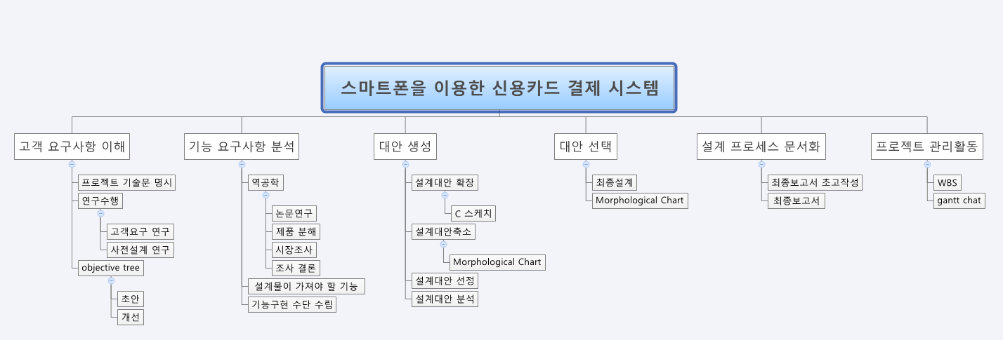

<[그림6-3] WBS>

**Gantt Chart**

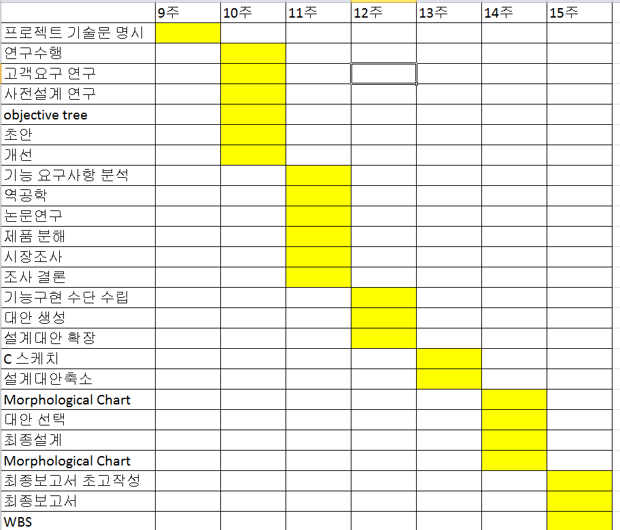

<[그림6-4] Gantt Chart>